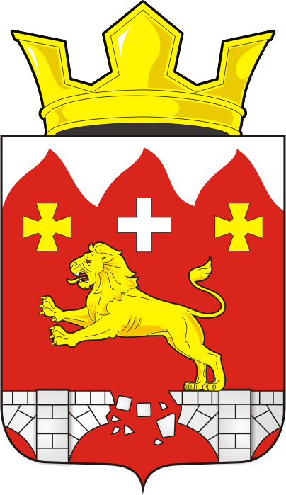

СОВЕТ ДЕПУТАТОВ муниципального образования
БУРУНЧИНСКИЙ СЕЛЬСОВЕТ саракташскОГО районА
оренбургской области
ПЯТЫЙ созыв

Р Е Ш Е Н И Е
очередного четвертого заседания Совета депутатов
муниципального образования Бурунчинский сельсовет
пятого созыва

25 декабря 2025 года с.Бурунча № 20

О внесении изменений в Порядок управления и распоряжения имуществом, находящимся в муниципальной собственности муниципального образования МО Бурунчинский сельсовет Саракташского района Оренбургской области, утверждённый решением Совета депутатов Бурунчинского сельсовета Саракташского района Оренбургской области от 30.06.2017 № 84

В соответствии с Федеральным законом от 21.12.2001 N 178-ФЗ (ред. от 07.07.2025) «О приватизации государственного и муниципального имущества», руководствуясь Уставом муниципального образования Бурунчинский сельсовет Саракташского района Оренбургской области

Совет депутатов Бурунчинского сельсовета

Р Е Ш И Л:

1. Внести в Порядок управления и распоряжения имуществом, находящимся в муниципальной собственности муниципального образования МО Бурунчинский сельсовет Саракташского района Оренбургской области, утверждённый решением Совета депутатов Бурунчинского сельсовета Саракташского района Оренбургской области от 30.06.2017 № 84 (далее – Порядок) следующие изменения и дополнения:
1.1. Дополнить статью 12 Порядка абзацем следующего содержания:
«Способы приватизации муниципального имущества используются согласно ст. 13 Федерального закона от 21.12.2001 N 178-ФЗ «О приватизации государственного и муниципального имущества».»
2. Настоящее решение вступает в силу после дня его официального обнародования и подлежит размещению на официальном сайте муниципального образования Бурунчинский сельсовет Саракташского района Оренбургской области в сети «интернет».
3. Контроль за исполнением настоящего решения возложить на постоянную комиссию Совета депутатов сельсовета по бюджетной, налоговой, финансово-экономической политике и собственности (Горбачев И.А.).
.

Председатель Совета депутатов С.Н.Жуков

Глава муниципального образования
Бурунчинский сельсовет А.Н. Логинов

